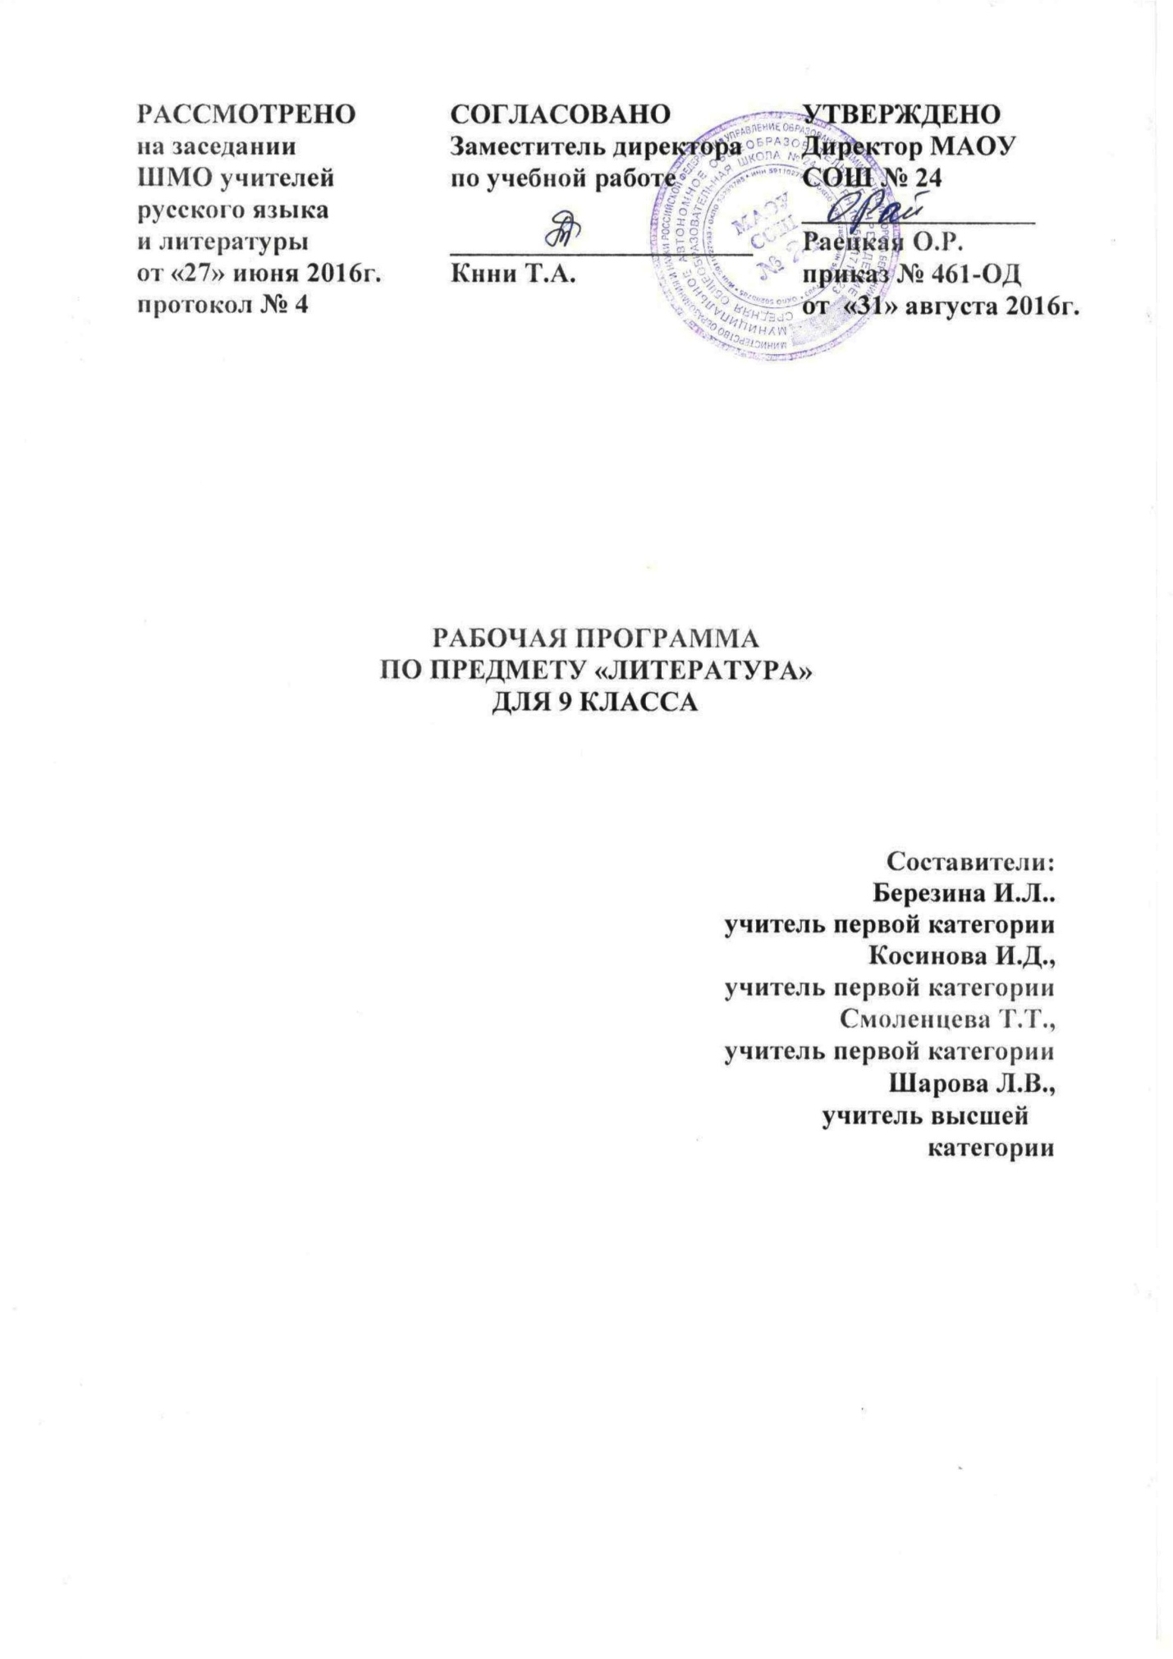

**ПОЯСНИТЕЛЬНАЯ ЗАПИСКА**

Рабочая программа по предмету «Литература» для 9 класса составлена **в соответствии с** федеральным компонентом Государственного стандарта общего образования (утвержден приказом Минобрнауки РФ от 05.03.2004 г. № 1089), с учетом примерной основной образовательной программы основного общего образования, на основе Программы для общеобразовательных учреждений по литературе 5-11 классы (под редакцией Г.И.Беленького и Ю.И.Лыссого) и ООП ООО МАОУ СОШ № 24.

Изучение литературы на базовом уровне в 9 классе направлено на достижение следующих **целей**:

* овладение системой знаний о русской и мировой художественной литературе на основе освоения текстов художественных произведений; создание общего представления об историко-литературном процессе; дальнейшее знакомство с творчеством русских писателей – классиков, а также с отдельными произведениями литературы народов России, литературной критики и зарубежной литературы;
* совершенствование умений анализа и интерпретации литературного произведения в его историко-литературной обусловленности; умений написания сочинений и литературно-творческих работ различных типов и жанров; навыков владения устной и письменной речью, интеллектуальной деятельности, способствующих достижению высокой культуры учащегося;
* воспитание средствами художественной литературы духовно-нравственной личности, готовой к самопознанию и самосовершенствованию, способной к деятельности в современном мире по законам добра, совести, чести, справедливости, патриотизма и гражданского долга; формирование гуманистического мировоззрения и национального самосознания;
* развитие познавательных интересов и литературно-творческих способностей, образного мышления и воображения, эмоционально-оценочной деятельности учащихся; потребности в самостоятельном творческом чтении, художественного вкуса; углубление эстетического восприятия литературных произведений; создание представления о единстве этических и эстетических ценностей, составляющих духовную культуру нации;
* формирование читательской культуры, предполагающей освоение теоретико-литературных понятий; развитие потребности в самообразовании, в решении задач информационного самообеспечения, определении необходимых источников знаний, включая работу с книгой, поиск информации в библиотеке, в сети Интернет и др.

Достижение данных целей способствует приобретению учащимися следующих компетентностей:

Общекультурная литературная компетентность – эмоциональное восприятие и глубокое осмысление литературных произведений; понимание литературы как неотъемлемой части родной и мировой культуры; осознание социокультурной значимости литературы в обществе, значения и специфики художественного слова; знание литературных произведений, обязательных для изучения, основных фактов жизни и творчества выдающихся писателей; понимание авторского замысла; способность к самообразованию в сфере литературы; формирование читательской культуры, предполагающей освоение теоретико-литературных понятий; развитие потребности в самообразовании, в решении задач информационного самообеспечения, определении необходимых источников знаний, включая работу с книгой, поиск информации в библиотеке, в сети Интернет.

Ценностно-мировоззренческая компетентность – сформированность гуманистического видения мира, духовно-нравственных ценностей, собственного мнения и убеждения, способности утверждать и отстаивать их; понимание необходимости литературы для саморазвития и самореализации духовного мира человека, для достижения гармонических отношений индивидуума и окружающего мира; осмысление внутреннего единства разных систем ценностей, отраженных в литературе; способность к критическому мышлению, умение противостоять антигуманистическим тенденциям в современной культуре; удовлетворение духовных запросов учащихся, обусловленных психологиче6скими особенностями старшего подросткового и юношеского возраста, нахождение ими в изучаемых литературных произведениях ответов на волнующие их актуальные социальные и нравственно-эстетические проблемы.

Читательская компетентность – способность к творческому чтению и осмыслению литературного произведения на личностном уровне; сформированность собственного круга чтения; способность вступать в диалог с эпохой и культурой, воплощенными в произведениях; к сопереживанию с героями литературных произведений.

Речевая компетентность – свободное владение основными видами речевой деятельности, активизация речевой деятельности; освоение и использование специфики языка изящной словесности; использование функциональных стилей языка в речевой практике; совершенствование навыков устной и письменной речи, умений и навыков интеллектуальной деятельности в условиях информационного общества, способствующих достижению высокой информационной культуры учащегося.

Основой курса остается чтение, эмоциональное восприятие и изучение художественных произведений. Вместе с тем 9 класс вносит новые существенные элементы в литературное образование учащихся. Произведения, рекомендуемые для чтения и изучения, становятся более сложными по охвату жизненного материала, по образной системе, нравственно-эстетической проблематике, способам выражения авторского сознания, особенностям родов и жанров. Произведения располагаются по хронологическому принципу (за исключением песен)- первый шаг к курсу на историко-литературной основе в старших классах.

Усложняются виды и формы самостоятельной работы учащихся: анализ художественного текста, сочинения, устные сообщения, развернутые ответы на вопросы.

Ко времени обучения в 9 классе школьники достигают такого уровня начитанности, который позволяет делать первые серьезные обобщения литературного характера. В предыдущих классах ученики познакомились с понятиями: литературный герой, литературный характер, сюжет и построение произведения, изобразительно-выразительные средства языка, пейзаж, портрет, интерьер, роды и жанры литературы, художественное пространство и время. В 9 классе все эти понятия уточняются, углубляются, дополняются важнейшими теоретическим понятием художественного образа. Художественное произведение рассматривается как целостный объект, элементы которого составляют неразрывное единство и связаны идейно-тематической основой и авторским отношением к жизни и искусству.

В 9 классе на первый план выходят задачи развития способности формулировать и аргументировано отстаивать личную позицию, связанную с нравственной проблематикой произведения; совершенствование умения анализа и интерпретации художественного текста, предполагающие установление связей произведения с исторической эпохой, культурным контекстом, литературным окружением и судьбой писателя. Важной задачей литературного образования становится систематизация представлений о родах и жанрах литературы.

**СОДЕРЖАНИЕ ПРОГРАММЫ**

**Введение**

Начальные сведения об историческом развитии русской литературы. Способы выражения авторского сознания в художественном произведении.

**ЛИТЕРАТУРА ДРЕВНЕЙ РУСИ**

Общая характеристика древнерусской литературы.

*Для чтения и изучения*

«Слово о полку Игореве».

**ЛИТЕРАТУРА XVIII ВЕКА**

Общая характеристика литературы XVIII века. Сведения о классицизме.

**М. В. ЛОМОНОСОВ.**

*Для чтения и бесед*

«Разговор с Анакреоном», «Ода 1747 года», духовные оды и другие произведения.

**Д. И. ФОНВИЗИН.**

*Для чтения и бесед*

«Недоросль».

**А. Н. РАДИЩЕВ.**

*Для чтения и бесед*

«Путешествие из Петербурга в Москву» (фрагменты).

**Г. Р. ДЕРЖАВИН.**

*Для чтения и бесед*

«Властителям и судиям» (фрагменты), «Русские девушки», «Памятник».

**И. М. КАРАМЗИН.**

*Для чтения и бесед*

«Бедная Лиза». Сентиментализм в литературе.

**ЛИТЕРАТУРА XIX ВЕКА**

Романтизм и реализм в литературе первой половины XIX века

**В. А. ЖУКОВСКИЙ.** Сведения о жизни и творчестве с обоб­щением изученного («Светлана», «Перчатка», «Лесной царь»). Романтизм поэта. Жуковский-переводчик.

*Для чтения и бесед*

«Море».

**А. С. ГРИБОЕДОВ.**

*Для чтения и изучения.* «Горе от ума».

**А. С. ПУШКИН.**

*Для чтения и изучения*

«К Чаадаеву», «К морю»,«Во глубине сибирских руд...», «19 октября» (1825 г.), «Анчар», «Пророк», «К***» («Я помню чудное мгновенье...»), «На холмах Грузии...», «Я вас любил...», «Я памятник себе воздвиг нерукотворный».

«Евгений Онегин». Понятие о литературном типе.

*Для чтения и бесед*

«Пиковая дама». «Моцарт и Сальери».

**М. Ю. ЛЕРМОНТОВ.**

*Для чтения и изучения*

«Смерть Поэта», «Когда волнуется желтеющая нива...», «Дума», «Поэт», «И скучно, и грустно...», «Молитва» («В минуту жизни трудную...»), «Расстались мы, но твой портрет...», «Ни­щий», «Прощай, немытая Россия...», «Нет, не тебя так пылко я люблю...», «Пророк», «Родина».

«Герой нашего времени».

**Н. В. ГОГОЛЬ.**

*Для чтения и изучения*

«Мертвые души». «Шинель».

**А. Н. ОСТРОВСКИЙ.**

*Для чтения и бесед*

«Свои люди — сочтемся».

Островский — мастер языка. Реализм Островского («пьесы жизни»).

**Н. А. НЕКРАСОВ.**

*Для чтения и изучения*

«Тройка», «Размышления у парадного подъезда».

*Для чтения и бесед*

«Давно — отвергнутый тобою...», «Письма», «Горящие пись­ма». Понятие о лирическом герое.

**Ф. М. ДОСТОЕВСКИЙ**.

*Для чтения и бесед*

«Белые ночи».

**Л. Н. ТОЛСТОЙ**.

*Для чтения и бесед*

«Юность» (обзор). Особенности повествования от первого лица.

**ЛИТЕРАТУРА XX ВЕКА**

Литература великих и трагических лет.

**А. А. БЛОК.**

*Для чтения и изучения*

«Россия», «О, я хочу безумно жить...», «Да. Так диктует вдох­новенье...»; «Земное сердце стынет вновь...», «Сольвейг», «Утро в Москве», «Ты — как отзвук забытого гимна...».

**В. В. МАЯКОВСКИЙ.**

*Для чтения и изучения*

«Хорошее отношение к лошадям», «Необычайное приключение...», «Разговор на одесском рейде...». Новаторство Маяковского в стихосложении.

*Для чтения и бесед*

«Гимн ободу», «Подлиза» и другие стихотворения.

**С. А. ЕСЕНИН.**

*Для чтения и изучения*

«С добрым утром!», «Я покинул родимый дом...», «Пороша», «Голубень», «Отговорила роща золотая...», «Собаке Качалова», «Низкий дом с голубыми ставнями...».

**М. А. БУЛГАКОВ.**

*Для чтения и бесед*

«Собачье сердце» (обзор с разбором избранных глав, напри­мер: I, II, VI, VIII, эпилога).

**М. А. ШОЛОХОВ.**

*Для чтения и изучения*

«Судьба человека».

**А. И. СОЛЖЕНИЦЫН.**

*Для чтения и бесед*

«Матренин двор».

**ОСНОВНЫЕ ТЕОРЕТИКО-ЛИТЕРАТУРНЫЕ ПОНЯТИЯ**

* Художественная литература как искусство слова.
* Художественный образ. Художественное время и пространство.
* Содержание и форма. Поэтика.
* Авторский замысел и его воплощение. Художественный вымысел. Фантастика.
* Историко-литературный процесс. Литературные направления и течения: классицизм, сентиментализм, романтизм, реализм, символизм, акмеизм, футуризм. Модернизм и постмодернизм. Ос­новные факты жизни и творчества выдающихся русских писателей Х1Х-ХХ веков.
* Литературные роды: эпос, лирика, драма. Жанры литературы: роман-эпопея, роман, повесть, рассказ, очерк, притча; поэма, баллада, песня; лирическое стихотворение, элегия, послание, эпиграм­ма, ода, сонет; комедия, трагедия, драма.
* Авторская позиция. Пафос. Тема. Идея. Проблематика. Сюжет. Фабула. Композиция. Ста­дии развития действия: экспозиция, завязка, кульминация, развязка, эпилог. Лирическое отступление. Конфликт. Автор-повествователь. Образ автора. Персонаж. Характер. Тип. Лирический герой. Сис­тема образов.
* Речевая характеристика героя: диалог, монолог, внутренняя речь. Сказ.
* Деталь. Символ. Подтекст.
* Психологизм. Народность. Историзм.
* Трагическое и комическое. Сатира, юмор, ирония, сарказм. Гротеск.

- Язык художественного произведения. Изобразительно-выразительные средства в художест­венном произведении: сравнение, эпитет, метафора, метонимия. Звукопись: аллитерация, ассонанс.

* Гипербола. Аллегория.
* Стиль.

- Проза и поэзия. Системы стихосложения. Стихотворные размеры: хорей, ямб, дактиль, ам­фибрахий, анапест. Дольник. Акцентный стих. Белый стих. Верлибр. Ритм. Рифма. Строфа.

- Литературная критика.

**ТЕМАТИЧЕСКОЕ ПЛАНИРОВАНИЕ**

|  |  |
| --- | --- |
| **Тема** | **Кол-во часов** |
| Из древнерусской литературы. | 3 |
| Из русской литературы XVIII века | 10 |
| Из русской литературы XIX века. | 65 |
| Из русской литературы XX века. | 23 |
| Обобщение и повторение. | 1 |
| **ВСЕГО** | **102** |

**ПЛАНИРУЕМЫЕ РЕЗУЛЬТАТЫ ОСВОЕНИЯ ПРОГРАММЫ**

**Знать/понимать/уметь:**

***Устно:***

-Правильное, беглое и выразительное чтение вслух художественных и учебных текстов, в том числе и чтение наизусть.

-Устный пересказ — подробный, выборочный, сжатый (или краткий) от другого лица, художественный (с использованием художественных особенностей текста) — небольшого отрывка, главы повести, рассказа, сказки.

-Развернутый ответ на вопрос, рассказ о литературном герое, характеристика героя (в том *числе групповая, сравнительная).*

-Отзыв на самостоятельно прочитанное произведение, звукозапись, актерское чтение, просмотренный фильм, телепередачу, спектакль, иллюстрацию. Подготовка сообщения, доклада, эссе, интервью на литературную тему, диалог литературных героев (на основе прочитанного).

-Свободное владение монологической и диалогической речью в объеме изученных произведений (в процессе беседы, сообщений, докладов и пр.).

-Использование словарей (орфографических, орфоэпических, литературных, энциклопедических, мифологических, словарей имен и т. д.), каталогов.

***Письменно*:**

-Письменный развернутый ответ на вопрос в связи с изучаемым художественным произведением, сочинение-миниатюра, сочинение на литературную и свободную тему небольшого объема в соответствии с изученным.

-Создание письменного рассказа-характеристики одного из героев или группы героев (групповая характеристика), двух героев (сравнительная характеристика).

-Создание небольшого письменного отзыва на самостоятельно прочитанную книгу, картину, художественное чтение, фильм, спектакль.

-Создание письменного плана будущего сочинения, доклада (простого и сложного).

-Создание письменного оригинального произведения (поучения, наставления, сказки, былины, частушки, рассказа, стихотворения).

-Свободное владение письменной речью в объеме курса литературы, изучаемого школьниками в 5-9 классах.

***Чтение и восприятие***

-прочитать художественные произведения, предназначенные для чтения и текстуального изучения,

-воспроизвести их конкретное содержание,

-дать оценку героям и событиям;

***Чтение, истолкование и оценка***

-анализировать и оценивать произведение как художественное целое, характеризовать во взаимосвязи следующие его компоненты: тема, идея (идейный смысл), основные герои;

-особенности композиции и сюжета, значение важнейших эпизодов (сцен) в их взаимосвязи; роль портрета, пейзажа, интерьера;

-род и жанр произведения; особенности авторской речи и речи действующих лиц;

-выявлять авторское отношение к изображаемому и давать произведению личностную оценку;

-обнаруживать понимание связи изученного произведения со временем его написания;

-объяснять сходство тематики и героев в произведениях разных писателей;

***Чтение и речевая деятельность***

-пересказывать узловые сцены и эпизоды изученных произведений;

-давать устный и письменный развернутый (аргументированный) ответ о произведении;

-писать изложения на основе литературно-художественных текстов;

-писать сочинения по изученному произведению, о его героях и нравственных вопросах, поставленных писателем, а также на жизненные темы, близкие учащимся;

-писать отзыв о самостоятельно прочитанном произведении с мотивировкой собственного отношения к героям и событиям;

-выразительно читать произведения или фрагменты, в том числе выученные наизусть.